Министерство образования и науки
Республики Дагестан
ГКОУ «Кизлярская гимназия -интернат
культура мира»
Исследовательская работа
Тема:
«Diana – The Peoples Princess»
Жизнь принцессы Дианы, как носителя доброты, милосердия и благотворительности.
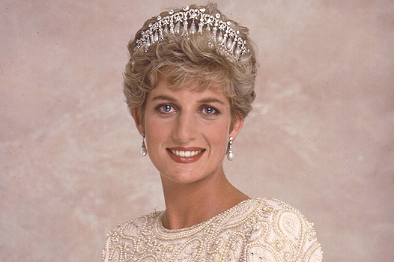
Выполнила: Ученица 8б кл Курбаналиева Мария
Руководитель учитель высшей категории: Алиева Джамилия Рамазановна

2016.

Содержание:
Введение.
Глава 1. История английской принцессы.
Глава 2. Свадьба Дианы и Чарльза.
Глава 3. Личная жизнь принцессы.
Глава 4. Дети принцессы Дианы.
Глава 5. Прощай «английская роза».
Заключение, рекомендации.
Список литературы.

Цель исследования:
Обобщить материал о личной жизнь принцессы, как носителя английской культуры, человека занимающегося добрым делом и благотворительностью.

Объект исследования:
Жизнь принцессы.

Предмет исследования:
Добрые дела, добрая память о леди Ди, в людских сердцах.

Гипотеза:
Доброта спасет мир!

Введение
Тема нашей исследовательской работы <<Жизнь английской принцессы Дианы, как носителя доброты, милосердия и благотворительности>>. Недавно мы посмотрели документальный фильм о знаменитой принцессе Уэльской , нас он очень заинтересовал и мы решили узнать о ней поподробнее. Не все знают кем была Диана, от чего ее так сильно любили во всем мире и почему ее смерть до сих пор остается загадкой? Исходя из выше изложения можно определить актуальные темы.
Актуальность избранной мной темы заключается в феномене беспредельной любви народа к своей принцессе.

Целью исследования стало излучение ее личного опыта как человека , занимающегося благотворительностью в мире, и принимающего чужие беды как свои собственные.

Задача 1)провести исследования по данным источникам.
2)доказать ,что добрые дела не забываются в людской памяти даже после смерти человека.

Объективом исследования является жизнь английской принцессы.

Глава 1. История Принцессы Дианы
Принцесса Уэльская (англ. Diana Princess of Wales), урожденная Леди Диана Спенсер (англ. Lady Diana Spencer) появилась на свет 1 июля 1961 года в Норфолке (Сендригем). Ее родители : отец- Джон Спенсер, был королевским служащим, мать – Френсис Рут, дочь королевской фрейлины. Диана стала уже третьим ребенком в семье Спенсеров. В 1975г. Джон Спенсер принимает титул графа, в следствии чего Диана становится уже «Леди Дианой»
С принцем Чарльзом она познакомилась в 1977 году, в эти годы она обучалась в Швейцарии. Однако побыла там совсем недолго, т.к. тоска по родной Англии не давала ей покоя. По этой причине она переезжает в Лондон, где начинает работать в детском саду.
Слухи о ее романе с принцем Уэльским появились осенью 1980 года. И уже в феврале 1981 года была объявлена помолвка этой замечательной пары. Свадьба состоялась летом того же года, которую наблюдала вся Англия, да и весь мир в целом. Диана прославилась своей добротой и тем, что могла общаться с представителями разных слоев общества. Также она была активисткой многих благотворительных акций (активный член движения по борьбе со СПИДом). Однако, счастливая супружеская жизнь Дианы и Чарльза продлилась не так уж и долго. Отношения их начали накаляться уже в начале 90-х годов, последствием чего стала раздельная жизнь. Вскоре по рекомендации королевы Елизаветы был совершен развод. Несмотря на развод, публика не прекращала интересоваться этой леди Ди, за которой остался титус принцессы Уэльской. В 1997 году стало известно о романтической связи Дианы с сыном арабского миллионера Доди Аль-Файедом, владельцем фешенебельных отелей. Одним субботним вечером декабря 1997 г., Диана и Доди собрались на ужин в один из его ресторанов. После ужина, пара покинула ресторан через служебный вход и отправилась домой на Мерседесе S-280, в котором также находились водитель и телохранитель. Что произошло дальше до сих пор неизвестно, но последствия известны чуть ли не каждому человеку. В результате случившегося, ДТП трое из четверых находившихся в автомобиле погибло, в их числе принцесса Диана, жизнь которой врачам спасти не удалось. Диана осталась в память многих людей, о ней написано ряд книг на различных языках.
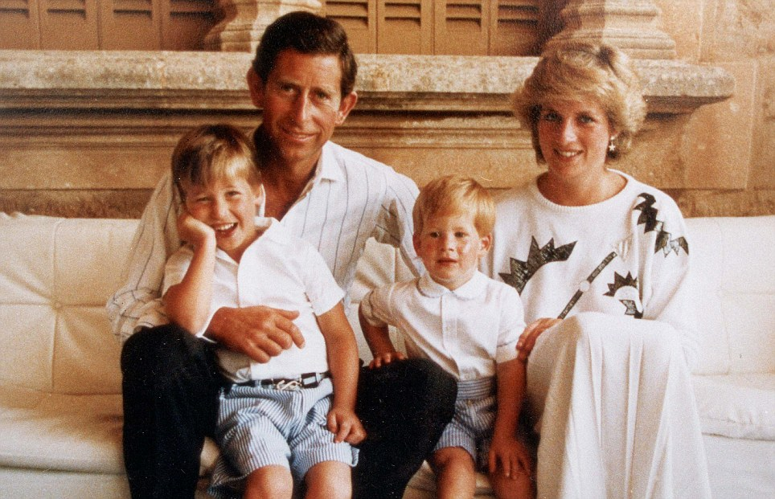

Глава 2. Свадьба принцессы Дианы
Произошло это сенсационное событие летом, 29 июня 1981 года, в Лондоне. Подготовка к свадьбе заняла немало времени (еще бы, ведь женился наследник королевского престола принц Чарльз). За свадьбой наблюдал весь мир на экранах телевизора. На само торжество было приглашено около двух с половиной тысяч гостей, Принц Чарльз был облачен в форму военно-морских сил Великобритании, Диана же – в шикарное свадебное платье, которое было сделано из белого английского шелка, с туговатым корсажем, широкой юбкой и прекрасными оборками вокруг шеи, не прикрытыми оставались только локти. Кружева, украшавшие платье принцессы Дианы, были сделаны в Англии еще в прошлом веке. Также, по старой традиции на счастье, на платье была вышита бриллиантовая подкова. На свадьбе присутствовала практически вся общественная элита, влиятельные люди Соединенного Королевства. В целом свадьба была насыщена роскошью и красотой. Очаровательные платья дам, черные смокинги и темно-синие мундиры мужчин, как же все было чудесно. Все послы явились в национальных костюмах. Королева Елизавета была напряжена в скромненький костюм бирюзового цвета. Диана была непревзойденна и незабываема в тот день и оставалась такой на протяжении всей своей дальнейшей жизни. Именно таким остался образ леди Ди в памяти многих людей.
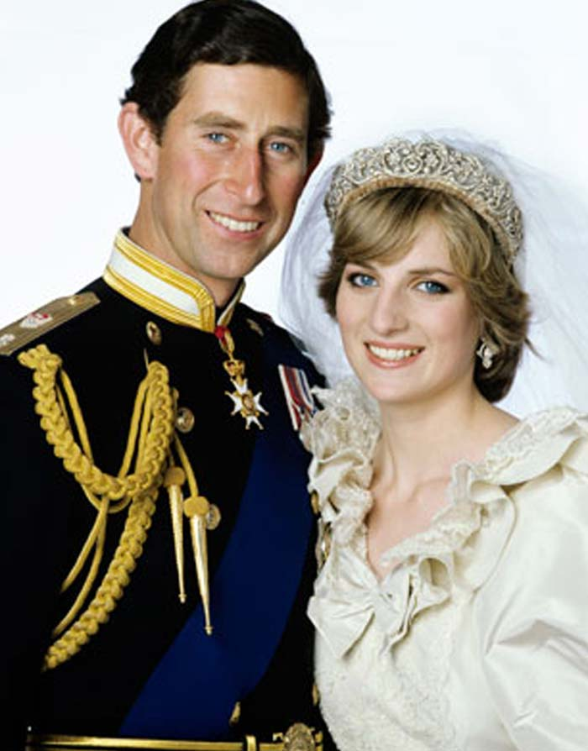

Глава 3. Личная жизнь.
Принцесса Диана(Леди Ди) осталась в нашей памяти веселой, жизнерадостной и счастливой женщиной, несмотря на то, что в личной жизни у нее были проблемы, ведь за всю свою недолгую жизнь, она так и не почувствовала настоящей любви. Как это не странно, но это так, хотя всем казалось, что она и принц Чарльз идеальная пара…
С принцем Чарльзом Уэльсом Диану свела королева Елизавета II, когда ей было 16 лет. Елизавета выбрала Диану по ряду причин, главной из них является хорошая репутации ее семьи, ведь в их родословную входят около пяти бывших президентов США и многие другие знаменитости. После длительного ухаживания за Дианой принц Чарльз сделал ей предложения в 1981 году.
К сожалению, счастливая супружеская жизнь Дианы, которую она таковой считала в начале, продлилась недолго. Вскоре она узнает о романе Чарльза с Камилой Паркер-Боулз, с которой у него ,казалось, роман начался еще задолго до свадьбы. С этого момента у Леди Ди начинаются истерические припадки, причиной которым была ревность. Она находит множество способов, чтобы доказать существующую между ним и Камилой любовную связь. Дело доходило даже до попыток самоубийства, а именно леди Ди пыталась перерезать себе вены и грудь, которые остались изуродованными. Что самое интересно, на принца Чарльза это никак не подействавало, что подчеркивает его равнодушное отношение к принцессе Диане.
Диане ничего другого не осталось, как тоже изменить. Леди Ди влюбляется (1984г) в сотрудника королевской охраны Барри Манаки. Она готова была все бросить и сбежать вместе с ним. Однако их романтические отношения продлились недолго, т.к. об этом узнает королева Елизавета, результатом чего стало увольнение Манаки. После небольшого перерыва у Дианы начинается новый роман(1987г) с капитаном Джеймсом Хьюитом, который являлся личным инструктором ее сыновей по верховой езде. Однако в отличие от Манаки Хьюит, оказался плохим человеком. Он разгласил в дальнейшем все подробности их отношений, выставил на аукцион все письма полученные от Дианы и что самое непростительное, он утверждал, что является настоящим отцом Гарри. Однако его словам никто не поверил, а наоборот получил презрение от всей Англии. Мучительная супружеская жизнь с принцем Чарльзом для Дианы заканчивается в 1992 году после визита в Индию и Корею.
Официально о прекращении совместной жизни объявляет премьер-министр Джон Мейнджор. Однако, развод был оформлен не сразу. Произошло это после скандального события в королевской семье, когда принц Чарльз всему миру признался о своей измене принцессе Диане с Камилой Паркер-Боулз. Развод становится просто неизбежен. Прекрасной Диане остается жить совсем немного. Она знакомится с сыном египетского миллиардера Доди аль-Файедом, во время пребывания в гостях на вилле у его отца Мохаммеда аль-Файеда. Сюда же она приезжает и в августе 1997 года. Откуда вместе с Доди она отправляется в Париж, этот день стал для леди Ди последним. Дальнейшие происшествия известны всему миру. Версий по поводу аварий много, но значительная так и не установлена…
Похороненная принцесса Диана в семейном поместье Спенсеров Элторп в Нортхемптоншире, на уединенном острове посреди озера.

Глава 4. Дети принцессы Дианы.
Первым ребенком, которого принцесса Диана подарила принцу Чарльзу стал мальчик, окрещен как принц Уильям. Произошло это 21 июня 1982 года в госпитале Святой Марии в Лондоне. С Раннего детства принц Уильям отличался настоящим королевским спокойствием. Ребенок усердно занимался пением, а также участвовал в различных театральных сценах. В школьные годы принц Уильям активно начал заниматься спортом и достиг неплохих результатов в плавании. После окончании школы Ладгроув в Беркшире, молодой принц Уильям поступает в известный Истонский колледж, при этом не забрасывая свои спортивные увлечения. Спустя год, после окончания колледжа, принц Уильям поступает в Сент-Эндрюсский университет (Шотландия) , где занимается учением таких наук как география и история искусств. В отличии от родителей, у него была тяга к академическим наукам больше, чем к военным, которая считалась традиционной в Королевской семье. Однако, с января по декабрь 2006 года проходит военные курсы в королевской военной академии Сандхерст. К родителям относился без каких-либо привилегий к кому-то из них. Он очень любит отца - принца Чарльза, эта любовь возросла после гибели принцессы Дианы. С матерью у него были особые чувства, ведь как говорила Диана настоящая радость в ее жизни была единственной – играть в малышом Уильямом. Как не сложно заметить, внешностью принц Уильям пошел в мать, да и некоторые черты характера он тоже унаследствавал от матери. Благодаря урокам матери принц Уильям хорошо усвоил, что такое любовь и уважение к окружающим. На данным момент принц Уильям находится во внимании СМИ, ведь следующим за Чарльзом следует он.
Принц Гарри, генрих Уэльский – младший ребенок, сын принца Чарльза и принцессы Динаы. Появился на свет Гарри 1е сентября 1984 года, когда Уильяму было 2 года. В 1992 году он присоединился к рату принцу Уильяму и они вместе учатся в Ладгроув в Беркшире. Гарри просто обожает спорт, он охотно занимается такими видами спорта как футбол, регби, горные лыжи, поло. Хоть Уильям и Гарри никогда друг другу не завидовали, а наоборот, поддерживали всегда, особенно после смерти матери, в жизни они абсолютно противоположные люди. Гарри любит отдохнуть в ночном клубе, а иногда и травку курнуть. В общем, предпочитает он вести бурную жизнь. Но, несмотря на это, в 1998 году он поступает в Итонский колледж, который заканчивает с отличием. Курс военных тренировок он прошел в Королевской Военной Академии в Сендхерсте. Гарри является третьим наследником британского престола. Как и братца, мать вселила в него любовь и уважение к окружающим, вместе с ним Гарри помогал матери и отцу в момент семейного распада.

Глава 5. Прощай «английская роза».
31 августа 1997 года мир лишился прекрасной женщины, символ красоты ХХ века, известной всему миру принцессы Дианы, леди Ди погибла в автокатастрофе. Произошло это трагическое событие в Париже, автомобиль «Mersedes», в котором она находилась, врезался в 13-ю опору парижского моста Альма. В автомобиле находились также: друг и любовник Ди, аль-Файед, ее телохронитель, единственный выживший, Тревор Рис-Джонс и конечно водитель автомобиля, принадлежавшем Доди. Данная авария является наиболее громкой аварией ХХ века.
До сегодняшнего дня окончательно так и не установлена причина происшествия. Конечно, существуют множество различных версий по этому поводу. В одной из них, говорится, что во время движения автомобиля его преследовали мотоциклисты, которые попрепятствовав движению и стали причиной такого исхода. Отец Доди – миллиардер Мохаммед аль-Файед, не перестает утверждать на том, что авария была подстроена и организовали ее британские спецслужбы, по приказу королевы. Напомним, что принцесса Диана была разведена с принцем Чарльзом за 9 месяцев до происшествия. Однако, этот вариант вышел из рассмотрения. Еще очень интересным фактор является то, что именно в туннеле Альма вышла из наблюдательная камера, подобные исправно работали во многих точках Парижа. Это одна из нескольких неясностей.
Большинство экспертов склоняются к тому, что виновником аварии стал водитель Анри Поль. По анализам крови было установлено, что водитель находился в нетрезвом состоянии, что в свою очередь и стало причиной аварии, т.к. не смог справится с управлением. Анри Поль также является главой службы безопасности отеля «Ритц» и говорят, что он был любителем выпить. Хоть последняя версия и является наиболее вероятной, решение еще не вынесено. К 10-летию со дня гибели Дианы был снят фильм «Принцесса Диана. Последний день в Париже», в котором описаны последние часы жизни леди Ди. Также монтируется компьютерный ролик аварии в парижском туннеле, который наглядно может представить, что же происходило ночью 31 августа…
Искреннее прощание с народной принцессой подводит итог тому, что каждый человек чувствует по отношению к ее трагической смерти. Изумленные туристы, сдерживая слезы, смотрели на англичан, которые не стыдились плакать на улицах Лондона.
Горе, вызванное ее бессмысленной смертью, охватило весь земной шар – от Америки до Дальнего Востока.
Мы любили ее потому, что знали ее. Мы наблюдали по фотографиям за тем, как развертывалась ее жизнь. Она была наиболее частой фотографируемой женщиной в мире. Камера ловила каждое ее настроение – искрящуюся на гала-концертах, громко смеющуюся во время морской прогулки со своими мальчиками,, скрывающие слезы, когда рушился ее брак.
Ди завоевала наши сердца, потому что она не боялась выражать свои чувства. Она от души смеялась и плакала, когда ее переполняла насыщенная событиями жизнь.
Диана была не только красивой женщиной, но и выдающиеся личностью. В каждой стране мира можно было увидеть фотографии Дианы.

Заключение и рекомендации
Как можно добиться такой народной любви по отношению к себе?
Весь мир рыдал, горько оплакивая женщину, которая одинаково непринужденно чувствовала себя в детдоме для больных спидом в Гарлеме и на блестящей королевской премьере с Томом Крузом. Наукой доказано – доброта спасет мир.
Именно олицетворением этой доброты и искренности, сострадания и любви была английская принцесса Диана.
Я считаю, что моя исследовательская работа удалась, т.к., излагая весь материал о Леди Ди, я доказала ее любовь к простому народу, к больным детям, и вообще представила ее Вашему вниманию такой, какой она была
Спасибо!

Список используемой литературы
- Газета «English news».
- «English magazine» (Статьи).
- Интернет.
- «История знаменитостей» - энциклопедия В.И.Кроудзи.
- «London news» (Статья из газеты).

